Художественное творчество:

Аппликация «Божья коровка»

Аппликации из бумаги могут быть объемными или плоскими, выполняются из небольшого количества деталей

Все детки любят и знают божьих коровок, поэтому сделать такую поделку захотят все. Есть много вариантов изготовления данного насекомого – многое зависит от сложности выполнения. Самым простым типом станет божья коровка на листе с подвижными крыльями.

Нам потребуется:
- Белый лист формата А4
- Красная, зеленая цветная бумага
- Черная цветная бумага
- Ножницы, линейка
- Клей
- И хорошее настроение

Божья коровка (объемная)
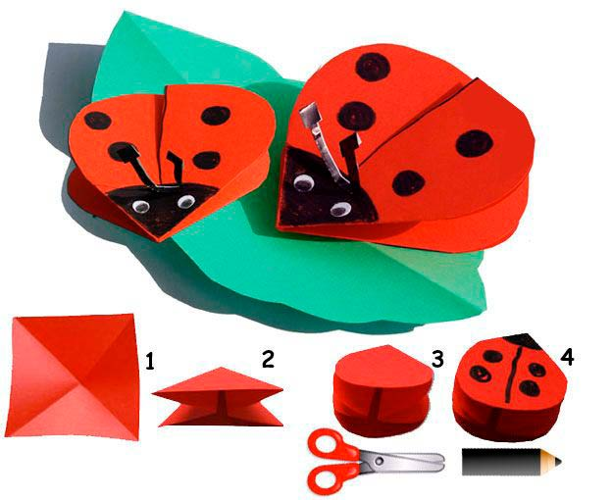
Божья коровка (плоскостная)

Ход работы:

1. Для начала я обвела круги (шаблона божьей коровки у меня не было, брала подручные материалы):
- 2 больших круга (красный и черный) одинакового размера. Использовала для этого обычную кружку.
- 6 маленьких черных кружочков (точечки на крылышках). Для этого я использовала круги, которые есть на линейке. Можно использовать маленькие пуговицы или крышечки в качестве шаблона.
- 1 круг черный побольше, чем маленькие (это голова божьей коровки)

2. Далее приступаем к вырезанию кругов (не забываем о технике безопасности во время работы с ножницами)

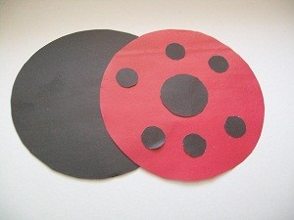

3. Затем один из больших кругов (красный) мы сложили пополам и разрезали ровно по центру. Получились крылышки божьей коровки.

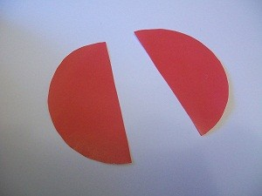
4. Теперь приступаем непосредственно к наклеиванию аппликации. Дети смазывают клеем кружочки.

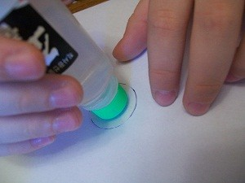

5. И приклеивают маленькие черные кружочки – точечки к крылышкам нашей божьей коровки. По три точечки на каждое крылышко.

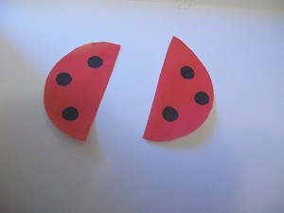

6. Далее мы таким же образом смазываем клеем средний черный кружочек и приклеиваем его на листик белой бумаги – это голова будущей божьей коровки.

7. Приклеиваем туловище божьей коровки.

8. И аккуратненько приклеиваем наши крылышки и черным фломастером дорисовываем усики.
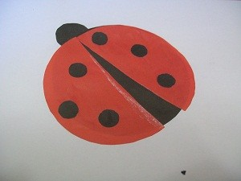

Аппликация божья коровка готова.

Божья коровка (крылышки двигаются)

Ход работы:

- Из черной бумаги вырезать кружочки: 1 большой – туловище; 2-й меньше – голова; 5-6 маленьких точки на крылья.
- Из красной бумаги вырезать 2-а круга такого же размера, как и туловище.
- Из белой – подготовить 2-а круга по величине такие же, как и точки на крылья.
- На картонный лист приклеить большой круг-туловище.
- С любой стороны вплотную приклеить меньшую фигуру такого же цвета. Это голова.
- Сложить красные круги пополам. Приклеить к туловищу так, чтобы вторая часть свободно располагалась над основой.
- Каждое крыло украсить черными точками в произвольном порядке.
- На голове приклеить белые кружочки и фломастером на них нарисовать черные точки.
- Дополнительно нарисовать усики.

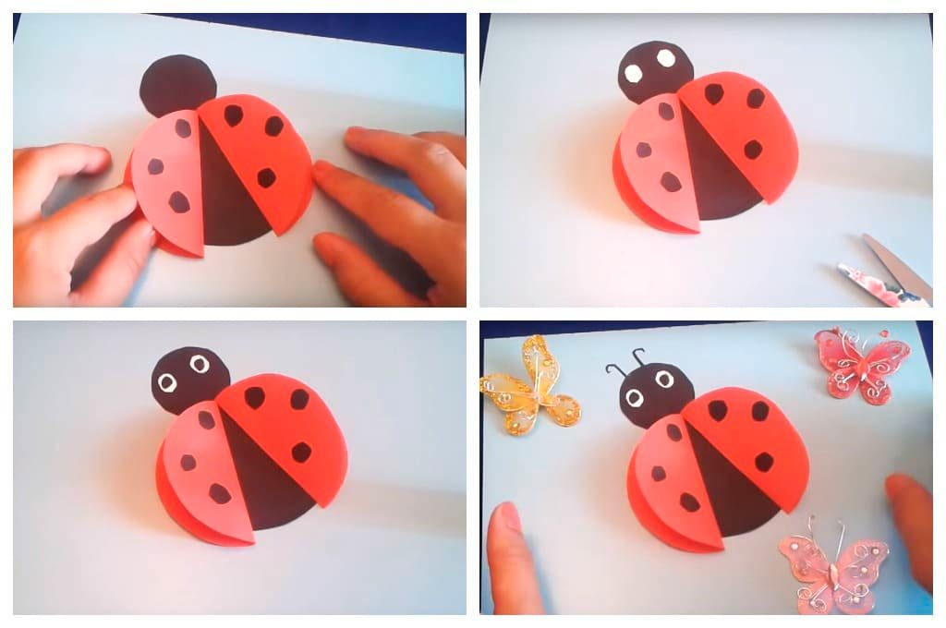

Аппликация получится не только красивой, но и функциональной – крылышки божьей коровки двигаются.

Дополнительно могут использоваться декоративные материалы – бусы, ленты, стразы, цветные камушки из пластика.

Советы и рекомендации

В процессе работы над бумажными аппликациями стоит учитывать несколько моментов:
- Использовать яркую цветную бумагу и ножницы с пластмассовыми ограничителями.
- Нужно предоставлять ребенку выбор в плане декорирования готовых основ.
- Точно соотносить уровень сложности выполнения с возрастными особенностями и умениями детей.

